Este documento tem como objetivo, o aceite da entrega da etapa de **VOLUME**, conforme fluxo abaixo:

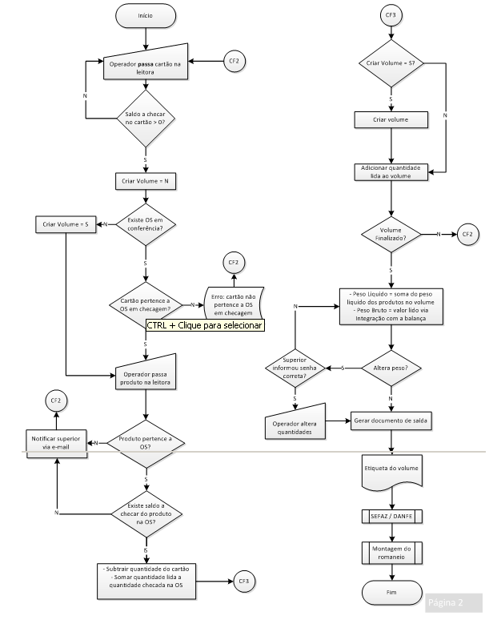

**Observação - A definição de funcionamento foi definida a partir de proposta / fluxo de funcionamento, e detalhes de funcionamento tratados por e-mail ou em visita a Valmari.**

Toda e qualquer alteração após esta desta deverão ser avaliadas, podendo acarretar em novos contratações por parte da Valmari DermoCosméticos.

**Diadema, 18 de novembro de 2.013.**

|  |  |
| --- | --- |
| João Oliveira | Leonardo Ferreira |
| Gerente de Logistica | Coordenador de TI |

**João**